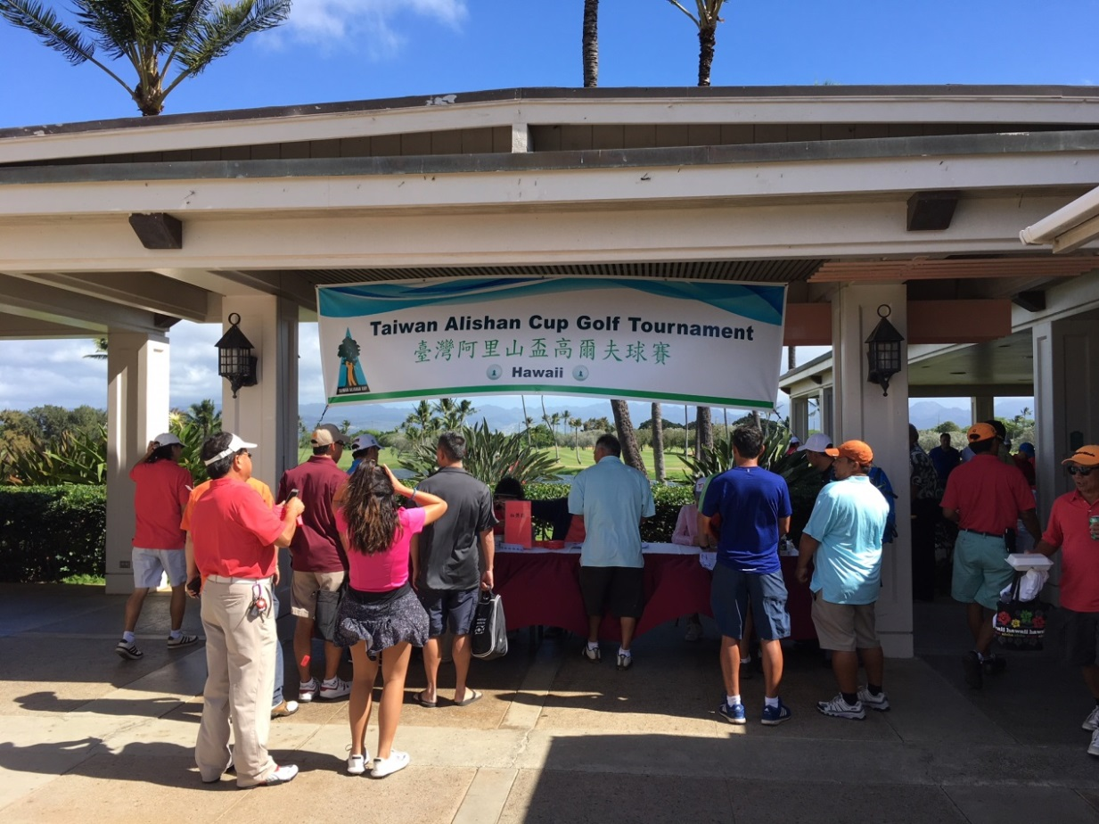
本屆球賽吸引逾140位選手報名參加
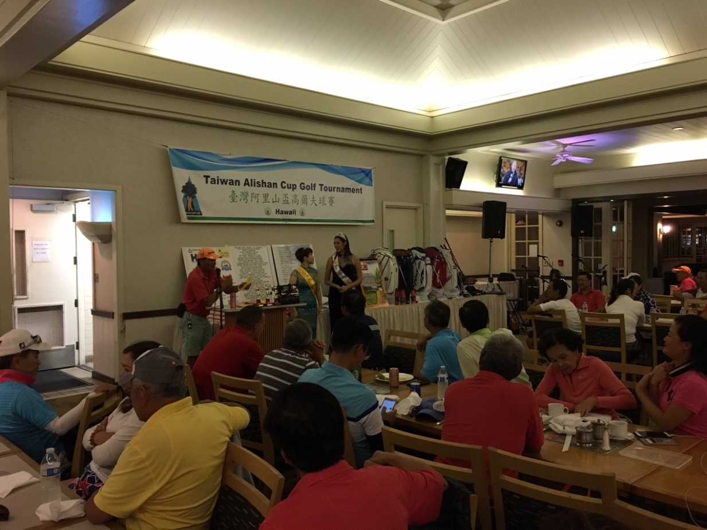
球賽後舉辦晚會頒發獎品及摸彩

